属性 | 函数set/get | 中文名 | 说明
生命值 | Life | 生存时间 | 单位：秒  粒子从出生到死亡的时间。
生命值 | LifeVar | 生存时间浮动值 | 单位：秒  粒子从出生到死亡的时间。
大小 | StartSize | 起始大小 | 单位：像素  StartSize为出生时的大小。  EndSize为死亡时的大小。  粒子从出生到死亡，大小从StartSize渐渐变为EndSize。
大小 | StartSizeVar | 起始大小浮动值
大小 | EndSize | 结束大小
大小 | EndSizeVar | 结束大小浮动值
颜色 | StartColor | 起始颜色 | 单位：ccColor4F( 红 , 绿 , 蓝 , 透明度 )  StartColor为出生时的颜色。  EndColor为死亡时的颜色。  粒子从出生到死亡，颜色从StartColor渐渐变为EndColor。
颜色 | StartColorVar | 起始颜色浮动值
颜色 | EndColor | 结束颜色
颜色 | EndColorVar | 结束颜色浮动值
旋转角度 | StartSpin | 起始旋转角度 | 单位：角度  StartSpin为起始时的图片旋转Rotate角度。  EndSpin为死亡时的图片旋转Rotate角度。  粒子从出生到死亡，角度从StartSpin渐渐变为EndSpin。
旋转角度 | StartSpinVar | 起始旋转角度浮动值
旋转角度 | EndSpin | 结束旋转角度
旋转角度 | EndSpinVar | 结束旋转角度浮动值
发射角度 | Angle | 发射角度 | 单位：角度  粒子射出的方向是用角度Angle来控制的。  基于OpenGL坐标下，即左下角为原点。  重力模式发射角度：  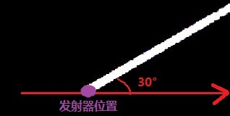  半径模式发射角度：  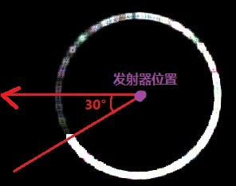
发射角度 | AngleVar | 发射角度浮动值

